Universidad Autónoma de Tamaulipas
Facultad de Ingeniería Tampico



ASIGNATURA
Automatización y Robótica
9no. Semestre – Grupo “J”
2025 -3

TRABAJO
MediaPipe

UNIDAD
2 – Uso de Interfaces Naturales (NUI) para la Automatización y la Robótica

Docente: Dr. García Ruiz Alejandro H.

Integrantes:
Aldama Trinidad Alfonso Rene
Clemente Villegas José Adán
Cristóbal Francisco Jesús Marcelino
Domínguez Reyes Pavel Noel

Índice
Índice 1
Repositorio(s) 2
Conteo y suma de dedos 2
Descripción 2
Desarrollo 2
Conclusión 4

Repositorio(s)

Unidad 2 | Repositorio
Python | https://github.com/adanclv/AyR_2025_3.git

Conteo y suma de dedos

Descripción
Implementación de un sistema de visión por computadora que detecte las manos de una persona en tiempo real, identificando los dedos levantados y mostrar en pantalla:
- El número de dedos levantados si se detecta una sola mano.
- La suma de los dedos levantados si se detectan dos manos.

Desarrollo
Código
import cv2
import mediapipe as mp
mp_hands = mp.solutions.hands
mp_drawing = mp.solutions.drawing_utils
def contar_dedos(hand_landmarks, handedness):
dedos = []
if handedness == "Right":
if hand_landmarks.landmark[4].x < hand_landmarks.landmark[3].x:
dedos.append(1)
else:
dedos.append(0)
else: # Left
if hand_landmarks.landmark[4].x > hand_landmarks.landmark[3].x:
dedos.append(1)
else:
dedos.append(0)
for tip in [8, 12, 16, 20]:
if hand_landmarks.landmark[tip].y < hand_landmarks.landmark[tip - 2].y:
dedos.append(1)
else:
dedos.append(0)
return sum(dedos)
cap = cv2.VideoCapture(1)
with mp_hands.Hands(max_num_hands=2, min_detection_confidence=0.75) as manos:
while True:
ret, frame = cap.read()
if not ret:
break
frame = cv2.flip(frame, 1)
rgb = cv2.cvtColor(frame, cv2.COLOR_BGR2RGB)
results = manos.process(rgb)
if results.multi_hand_landmarks:
numeros = []
for hand_landmarks, hand_handedness in zip(results.multi_hand_landmarks, results.multi_handedness):
label = hand_handedness.classification[0].label # "Left" o "Right"
dedos = contar_dedos(hand_landmarks, label)
numeros.append(dedos)
mp_drawing.draw_landmarks(frame, hand_landmarks, mp_hands.HAND_CONNECTIONS)
if len(numeros) == 2:
suma = numeros[0] + numeros[1]
cv2.putText(frame, f"{numeros[0]} + {numeros[1]} = {suma}",
(50, 100), cv2.FONT_HERSHEY_SIMPLEX, 1, (0, 255, 0), 3)
elif len(numeros) == 1:
cv2.putText(frame, f"Numero: {numeros[0]}",
(50, 100), cv2.FONT_HERSHEY_SIMPLEX, 1, (255, 0, 0), 3)
cv2.imshow("Suma con manos", frame)
if cv2.waitKey(1) & 0xFF == 27:
break
cap.release()
cv2.destroyAllWindows()

Se utiliza el modelo de MediaPipe Hands que detecta 21 landmarks de cada mano. Permite identificar articulaciones y la posición de los dedos.
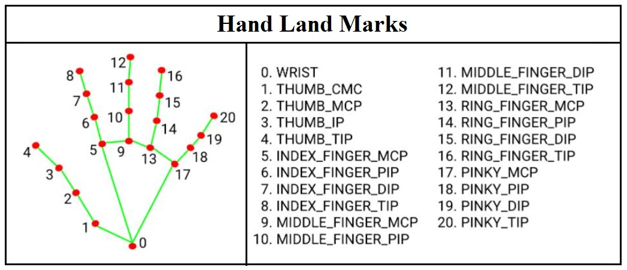

La función contar_dedos(hand_landmarks, handedness)recibe los puntos de la mano y determina cuántos dedos están levantados según el eje correspondiente:
- El pulgar se evalúa comparando la coordenada X del punto de la punta (landmark[4]) con la base (landmark[3]), ya que el movimiento principal es lateral.
- Los demás dedos (índice, medio, anular y meñique) se evalúan con la coordenada Y de la punta (landmark[tip]) respecto a la articulación anterior (landmark[mcp]), pues se levantan en el eje vertical.

Resultado
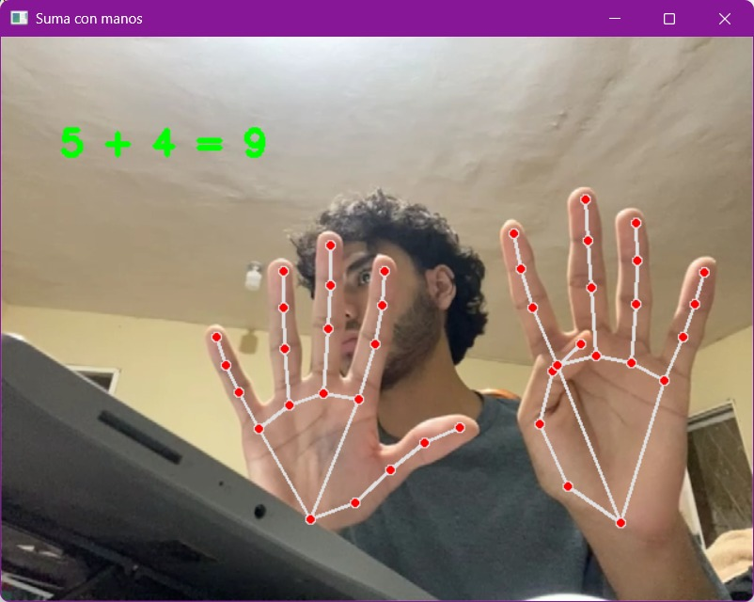

Conclusión
El ejercicio demuestra cómo combinar detección de landmarks con lógica condicional para interpretar gestos humanos, mostrando a MediaPipe como es una herramienta poderosa que ofrece detección rápida y precisa.

